A) GASTO POR HABITANTE

GASTO POR HABITANTE: Para las entidades territoriales y sus organismos autónomos, este índice distribuye la totalidad del gasto presupuestario realizado en el ejercicio entre los habitantes de la entidad
FÓRMULA: Obligaciones reconocidas netas / Número de habitantes

Capítulo | Obligaciones Netas | Habitantes | Gasto por Habitante
1 - GASTOS DE PERSONAL. | 9.961.301,46 | 20.000 | 498,07 €
2 - GASTOS CORRIENTES EN BIENES Y SERVICIOS | 11.065.979,40 | 20.000 | 553,30 €
3 - GASTOS FINANCIEROS | 8.566,52 | 20.000 | 0,43 €
4 - TRANSFERENCIAS CORRIENTES | 1.682.742,93 | 20.000 | 84,14 €
6 - INVERSIONES REALES | 5.987.091,99 | 20.000 | 299,35 €
TOTAL | 28.705.682,30 | 20.000 | 1.435,28 €

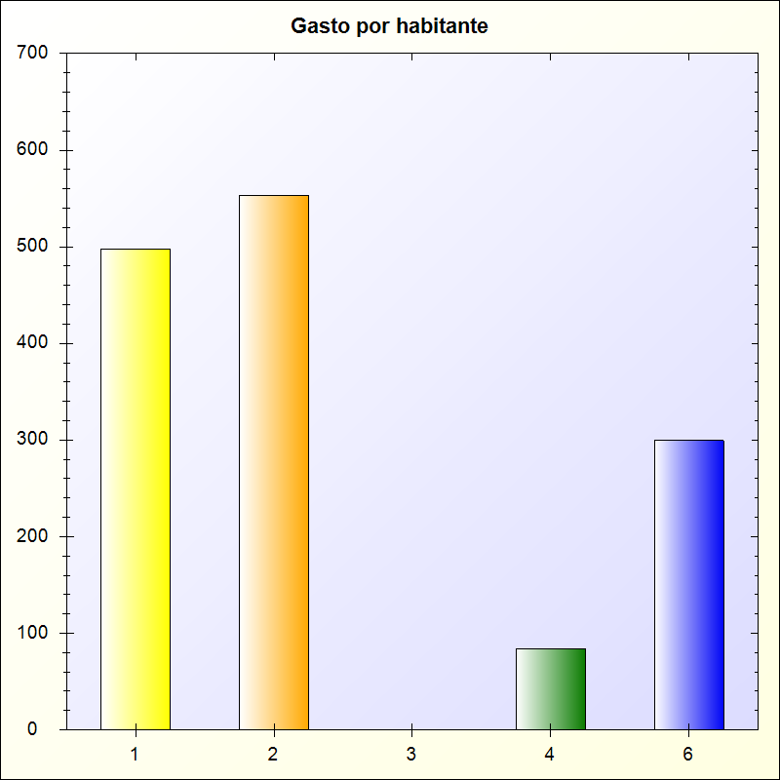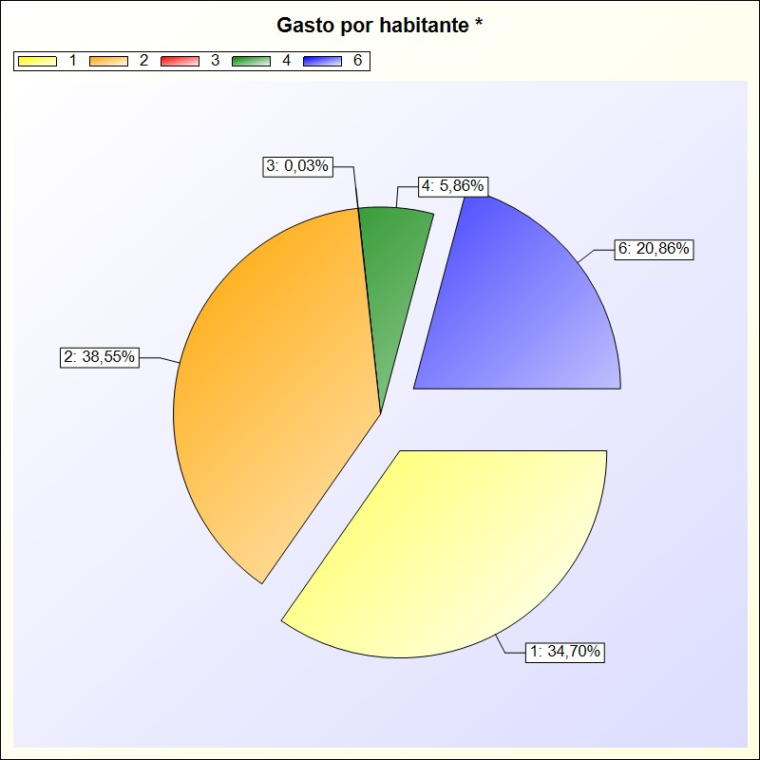
* -> Aporte relativo de cada detalle al valor total del indicador

